MEMORIA PRÁCTICA UD04: LA TABERNA DE MOE (ODOO v18)
Alumno: | Kevin
Actividad: | Sistemas de Gestión Empresarial (2º DAM) - Despliegue y Migración ERP
Repositorio GitHub: | https://github.com/Kevin/Curso-Dam2/tree/main/Sistema%20gestion%20empresarial/UD04/practica_taberna_moe (Privado)

1. Datos de la Empresa con Imagen Asociada y Localización Fiscal
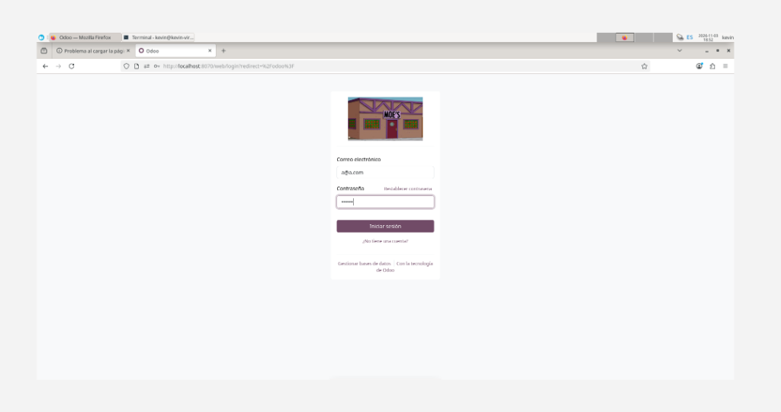
Pantalla de inicio de sesión mostrando el logotipo corporativo oficial de 'La Taberna de Moe' y acceso al sistema.
2. Factura emitida a Barney Gumble como Cliente
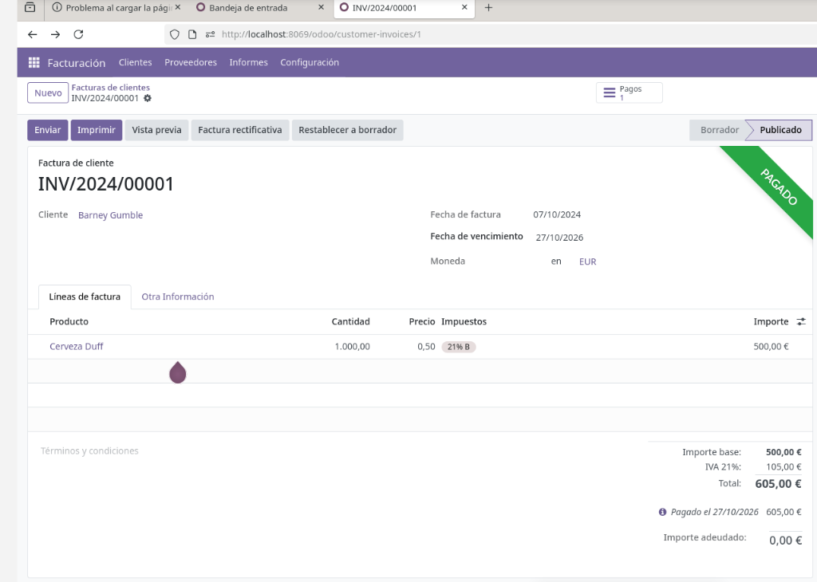
Factura de cliente INV/2024/00001 formalizada a Barney Gumble con IVA al 21% en estado PAGADO (605,00 €).
3. Registro consolidado de Facturas de Clientes
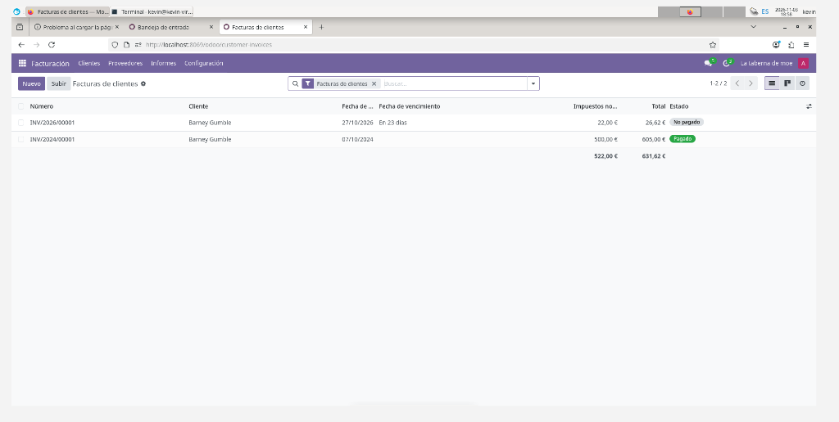
Panel del módulo Facturación con el listado de facturas emitidas a clientes e impuestos.
4. Perfil de Lurleen Lumpkin en el departamento de Ventas con Imagen y Cuenta Odoo
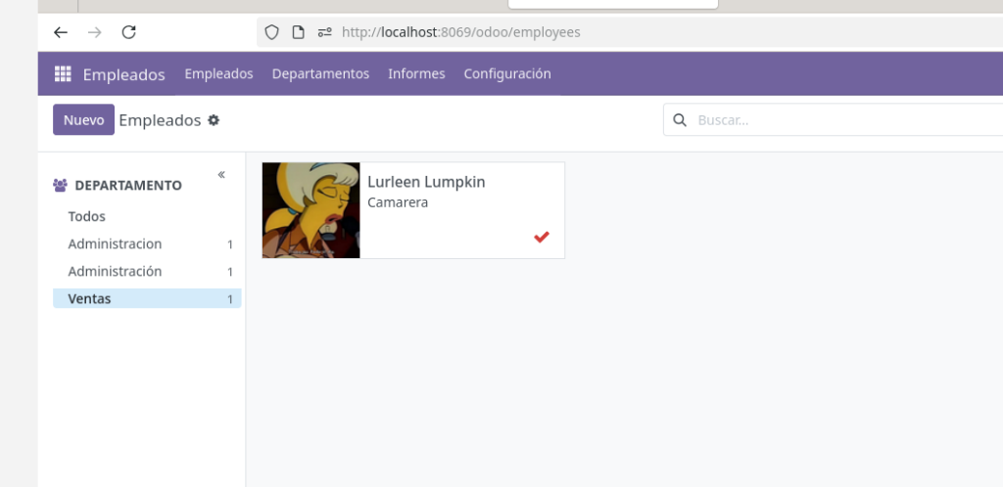
Ficha de la empleada Lurleen Lumpkin en el departamento de Ventas con su fotografía oficial asociada.
5. Perfil de Waylon Smithers en el departamento de Administración con Imagen y Cuenta Odoo
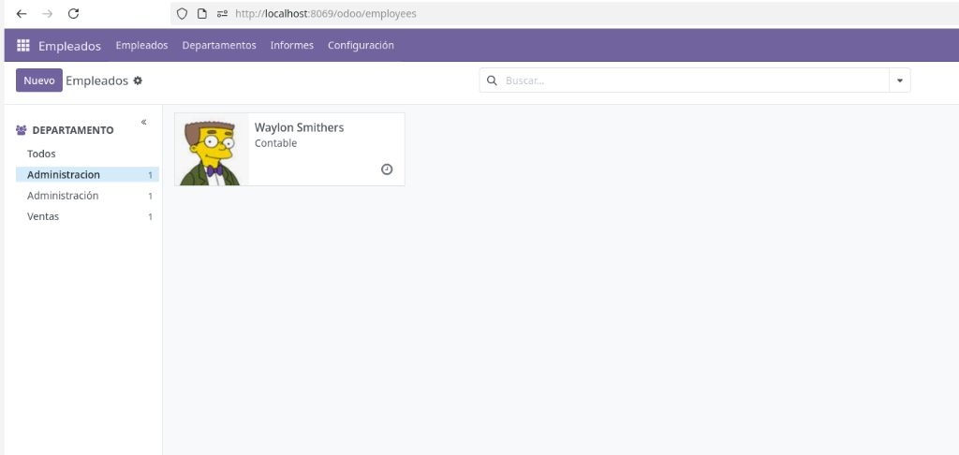
Ficha del empleado Waylon Smithers en el departamento de Administración con su fotografía oficial asociada.
6. Solicitud de Presupuesto para Duff 0,0 a Cervezas Duff como Proveedor
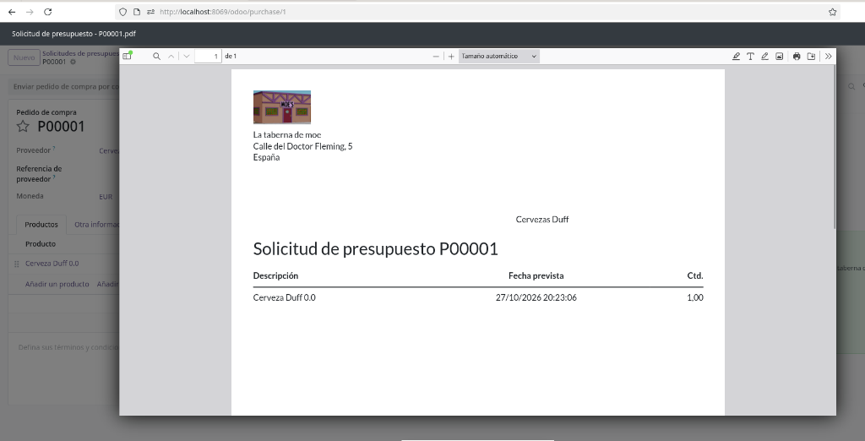
Documento oficial en PDF de la Solicitud de Presupuesto P00001 a Cervezas Duff solicitando Cerveza Duff 0.0.
7. Pedido de Compra confirmado para Duff 0,0 a Cervezas Duff
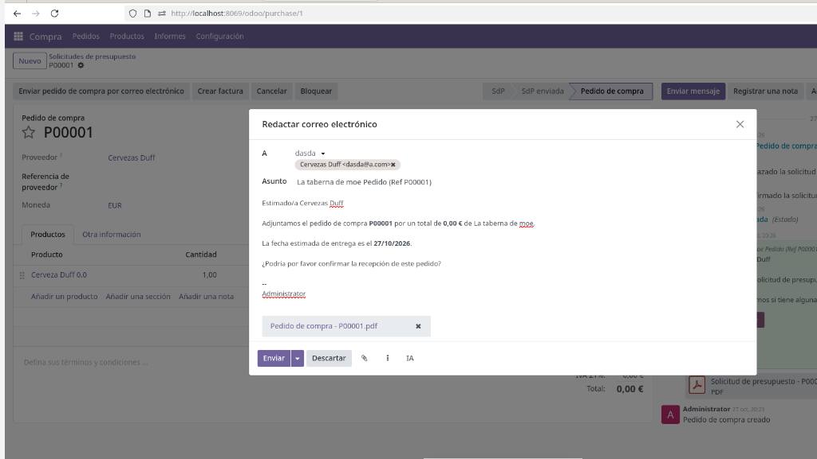
Pedido de Compra P00001 confirmado al proveedor Cervezas Duff listo para envío por correo.
8. Presupuesto para Barney Gumble pidiendo una ronda de Cervezas
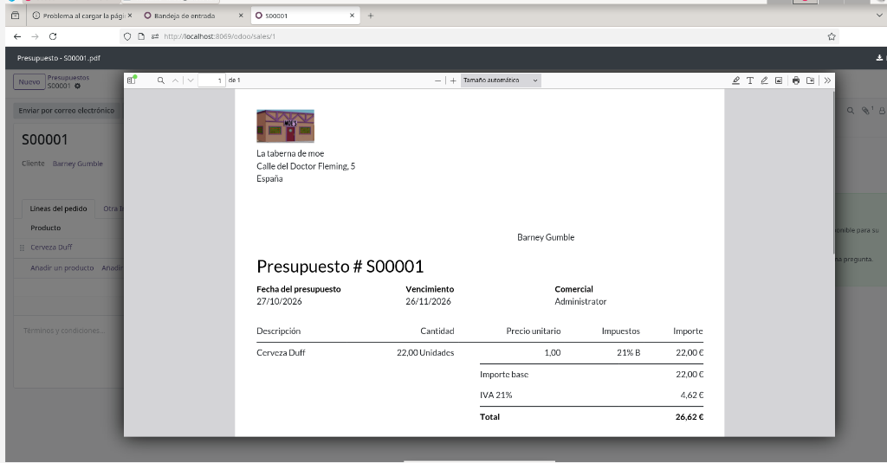
Presupuesto formal en PDF #S00001 a Barney Gumble con membrete de la taberna, desglose impositivo y total.
9. Confirmación de Presupuesto de Barney y Factura generada vinculada
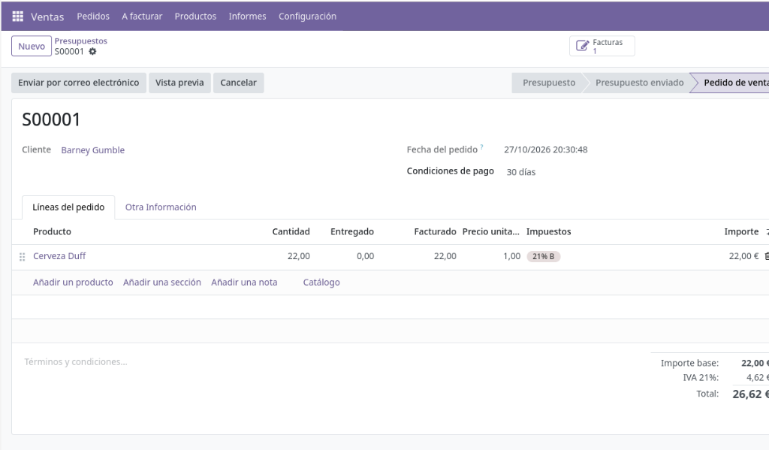
Pedido de venta S00001 confirmado para Barney Gumble mostrando el acceso inteligente a la Factura generada.
10. Productos registrados en TPV (Cerveza Duff y Cerveza Duff 0,0 con Imagen) y Comanda de 5 Cervezas 0,0
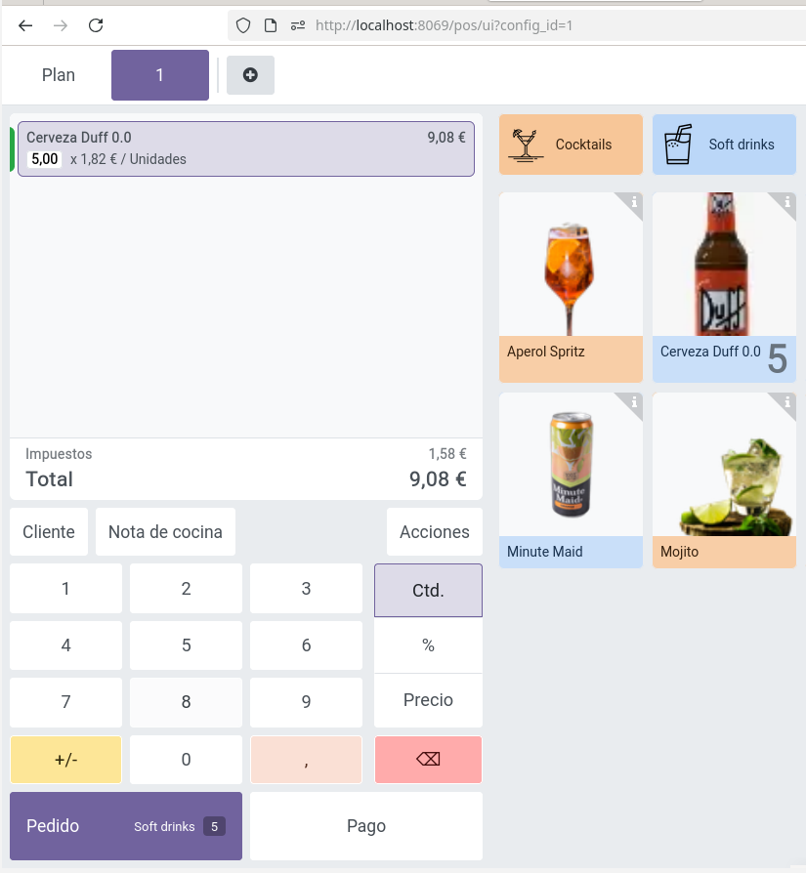
Terminal Punto de Venta (TPV) con catálogo fotográfico de productos y comanda de 5 Cervezas Duff 0.0 (9,08 €).
11. Recibo del pedido del TPV tras pagarlo
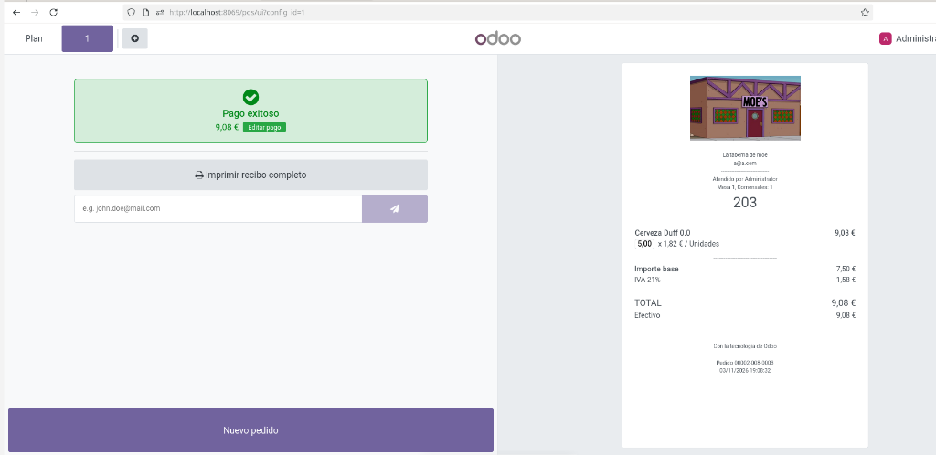
Ticket/Recibo oficial emitido por el TPV tras registrar el cobro en efectivo con desglose de IVA (21%).
12. Módulo Interesante Adicional: CRM con Oportunidad de Barney Ganada (100.000 €)
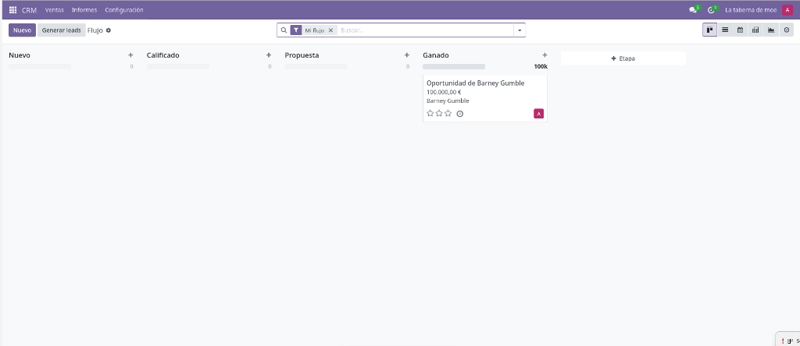
Módulo CRM tras su instalación con el flujo comercial y la oportunidad de Barney Gumble marcada en estado Ganado.
13. Backup: Verificación del nombre de la base de datos (taverna)
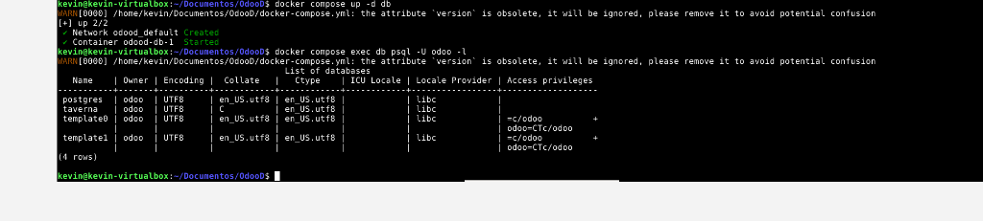
Comprobación en PostgreSQL del nombre de la base de datos 'taverna' y su propietario 'odoo'.
14. Backup: Volcado relacional con pg_dump a archivo .sql (26 MB)
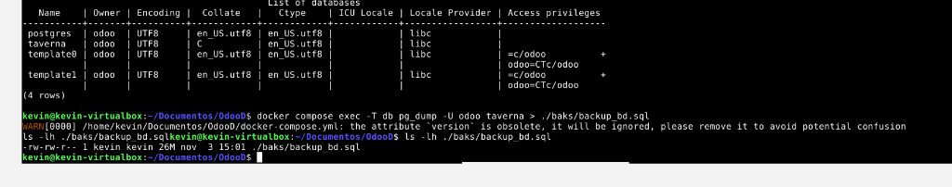
Ejecución de pg_dump generando un backup íntegro de 26 Megabytes en ./baks/backup_bd.sql.
15. Backup: Directorio baks con base de datos, odoo.conf y datos comprimidos
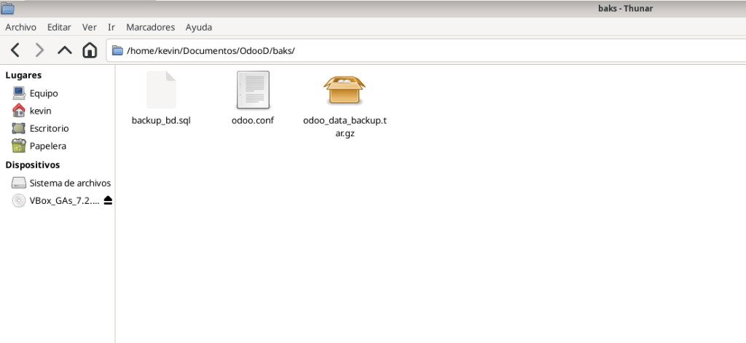
Contenido de la carpeta ./baks con backup_bd.sql, odoo.conf y odoo_data_backup.tar.gz.
16. Migración: docker-compose.yml reconfigurado con nuevo puerto 8070 y nuevas rutas
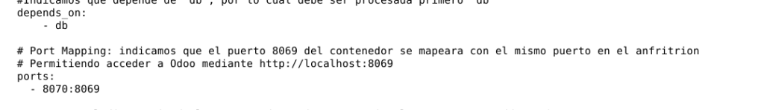
Mapeo de puertos (8070:8069) y nuevas rutas de persistencia ./volumesOdoo_Nuevo en docker-compose.yml.
17. Migración: Inyección y restauración de la base de datos SQL en el nuevo contenedor
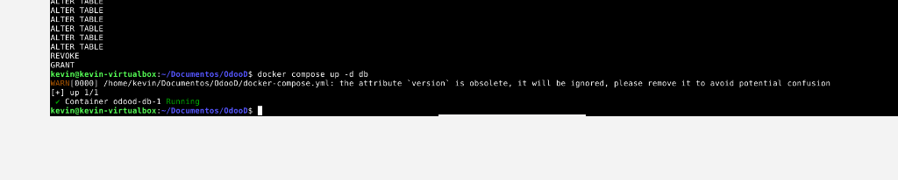
Restauración relacional exitosa inyectando backup_bd.sql en la base de datos 'taverna' del nuevo contenedor.
18. Migración: Verificación de contenedores activos en el nuevo puerto 8070
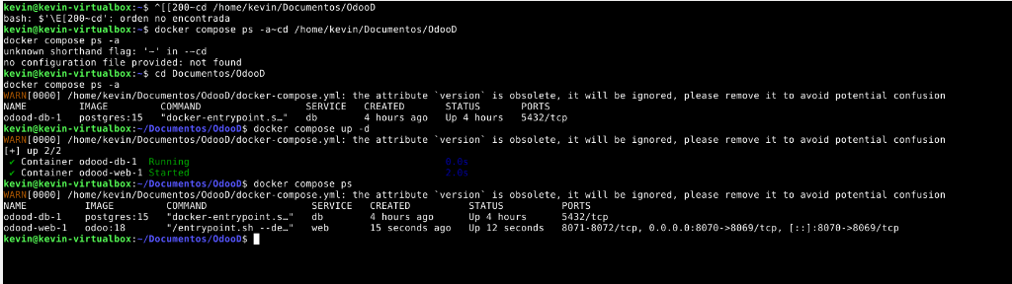
Salida de docker compose ps mostrando los servicios web y db en estado Up y escuchando en el puerto 8070.
19. Muestra de Odoo en la nueva URL tras la migración (http://localhost:8070)
Acceso verificado a Odoo en la nueva URL http://localhost:8070 con persistencia total de datos y multimedia.

